Antragssteller*in | Datum:  Ansprechpartner*in:  Telefon:  Mail:  Kontodaten:  Kontoinhaber:  IBAN:  BIC:  Kreditinstitut:
Kriminalprävention im Kreis Gütersloh e.V.
Postfach 1651
33781 Halle (Westf.)

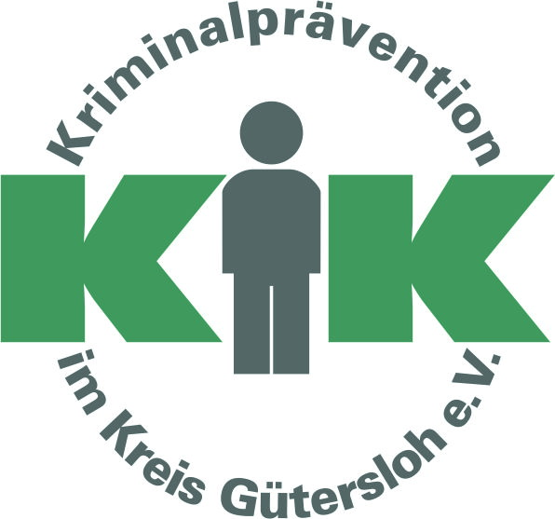

Verwendungsnachweis

für die durchgeführte Maßnahme:

Für die oben genannte Maßnahme wurde im Förderjahr insgesamt folgende Summe bewilligt: €

2 Sachbericht:

3 Zahlenmäßiger Nachweis:

Nr. | Kostenart | Betrag
1 | Honorarkosten
Material-/Sachkosten

2

3

4

Gesamtausgaben:

Die Auszahlung der Mittel erfolgt nach Prüfung des Verwendungsnachweises auf das oben genannte Konto.

Stichtag für das Einreichen des Verwendungsnachweises ist der 31.12.

___________________________________
Ort, Datum Unterschrift Antragssteller*in

kurze Darstellung der durchgeführten Maßnahme mit einer Stellungnahme zum Erfolg des Angebotes ( TN-Zahl, Zielerreichung, Highlights, etc. Gerne können als Anlage auch Presseberichte, Flyer oder andere Formen der Öffentlichkeitsarbeit beigefügt werden).
In der Tabelle zum zahlenmäßigen Nachweis bitten wir darum, die tatsächlich angefallen Kosten differenziert nach Honorarkosten und Sachkosten aufzulisten. Wir bitten um die Beifügung der entsprechenden Belege in Kopie als Anhang.

